**缴费方法及注意事项**

请投标人仔细阅读注意事项后再进行相关操作。

**注意事项：**

1. **分散采购文件费（后勤管理处 分散采购）售后不退。**缴费时请慎重，超过招标公告上规定的缴费截止时间的、已缴标书费但未按时前来投标的，标书费均不予退还。
2. 发票为电子发票，本周网上缴费，次月由学校财务处统一将电子发票发送至缴费时留下的邮箱中。**缴费时如未正确填写相关开票信息，将不予（补）开发票**。

**缴费方法：**

分散采购文件费（后勤管理处 分散采购）请通过支付宝网上缴费大厅**（务必按时交纳）**，具体操作方法如下：

1. 支付宝搜索“江苏师范大学计财处”，或扫描识别下图二维码，关注该生活号；



**点击“关注”**

**点击“确认授权”**

1. 进入“缴费大厅”，选择“**分散采购文件费（后勤管理处 分散采购）**”，正确填写“招标公告中公布的采购文件售价”、“单位名称（务必写全称）”、“联系方式（手机号码）”、“税号”、“邮箱”“备注”**（如需发票，“税号”、“邮箱”请填写并核对正确，并在“备注”中填写“需要发票”。）若三处信息填写不完整或信息错误或空白，将默认为不需发票，均不予（补）开发票**、“项目编号”（务必填写正确）**、标段名称（务必填写正确，注意此处为标段名称，不是项目名称）**，填写完毕后请“确认提交”。

**点击“缴费大厅”**

**或 点击“缴费大厅”**

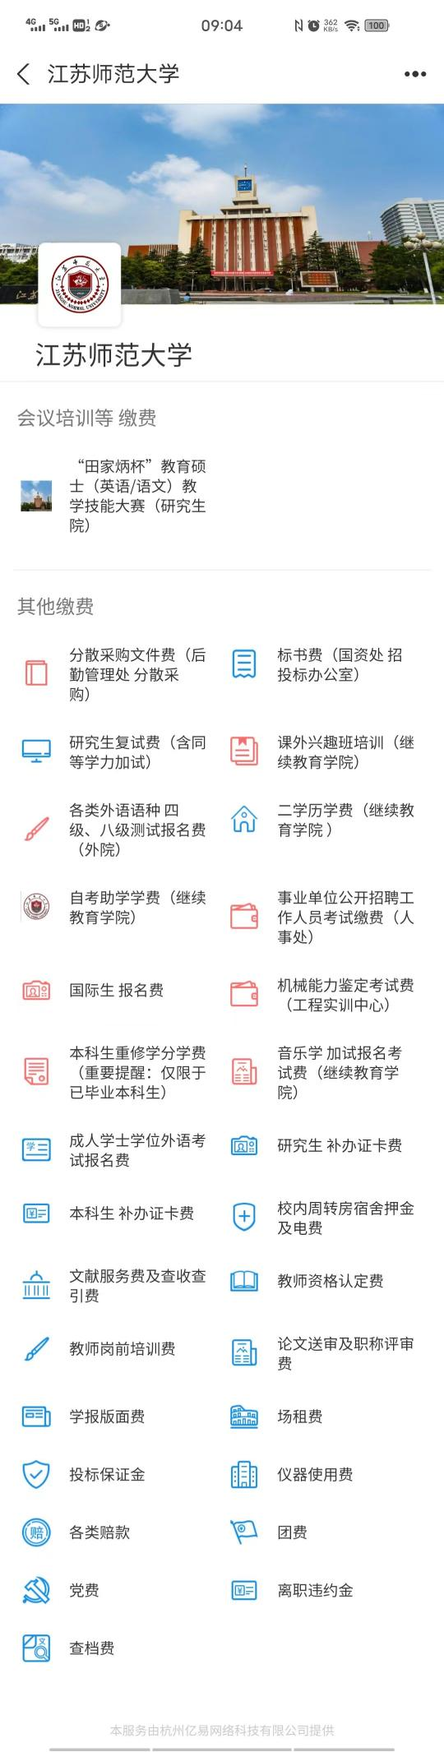

**点击“分散采购文件费（后勤管理处 分散采购）”**

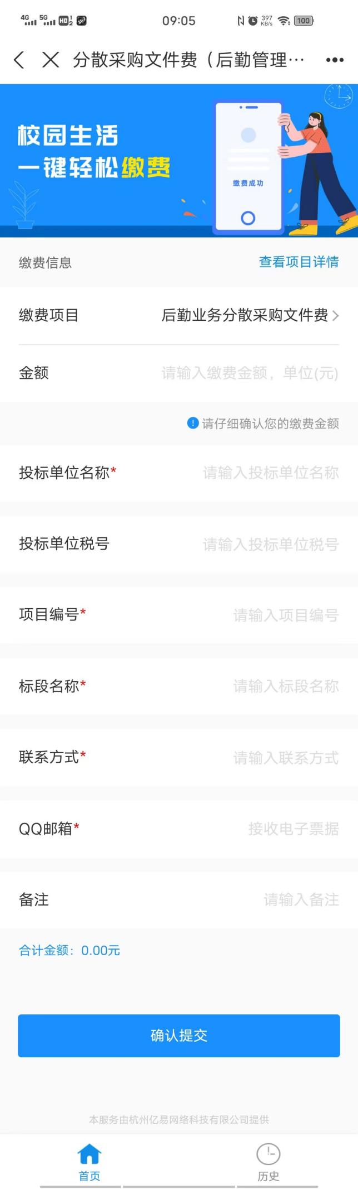

**点击，输入“用于接收采购文件和电子发票的QQ邮箱”**

**点击，输入“手机号码”**

**点击，输入“标段名称”**

**注意！！是标段名称，不是项目名称！！**

**点击，输入“招标公告中公布的采购文件售价”**

**点击，输入“是否需要发票”**

**点击“确认提交”，完成**

**点击，输入正确的“项目编号”**

**点击，输入“投标单位税号”**

**点击，输入“投标单位全称”**

如对缴费方式有疑问，请联系孙老师

联系方式：办公电话 83656324 移动电话15062183091 邮箱739558695@qq.com